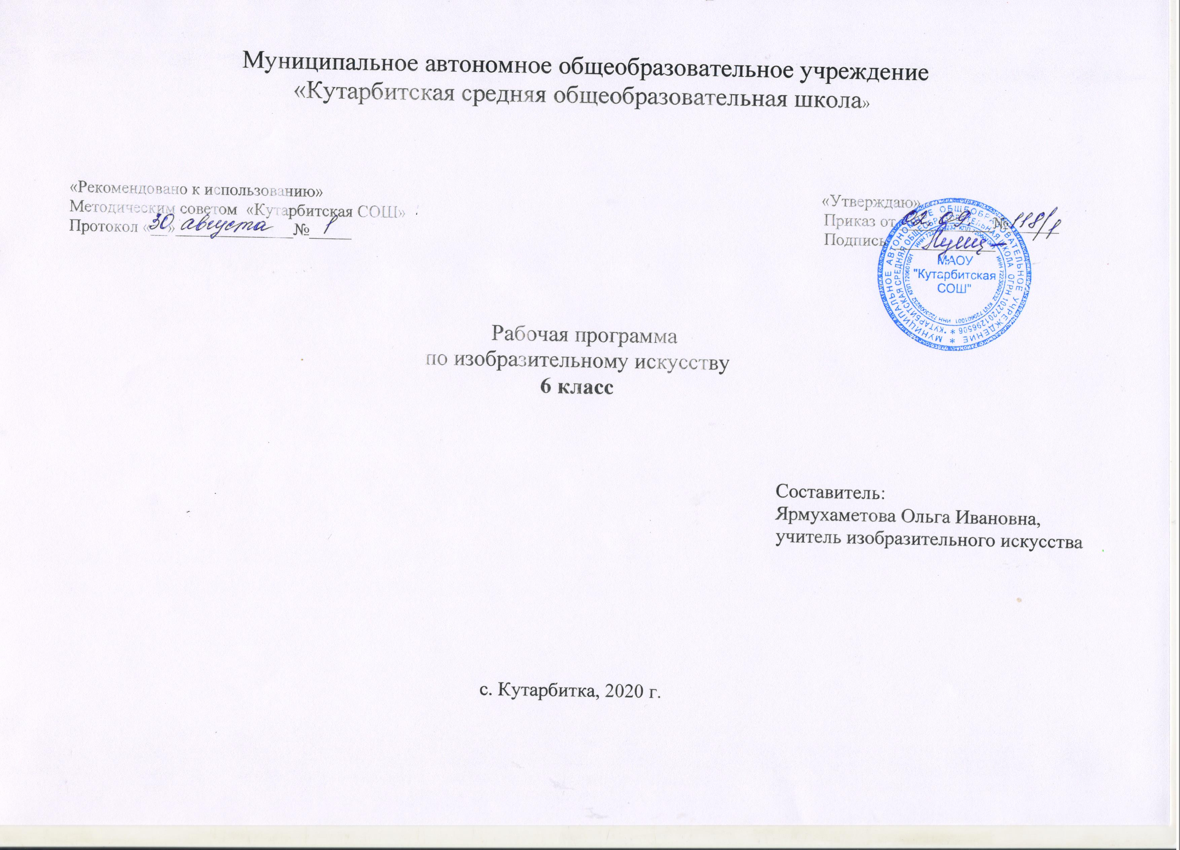
РАБОЧАЯ ПРОГРАММА
по предмету «Изобразительное искусство»
для 6 класса

1.Планируемые результаты освоения учебного предмета:
В результате изучения изобразительного искусства ученик 6 класса к концу учебного года должен
знать: - отдельные произведения выдающихся мастеров русского изобразительного искусства прошлого и настоящего;
- особенности художественных средств различных видов и жанров изобразительного искусства;
- национальные особенности в классическом изобразительном и народном декоративно-прикладном искусстве;
- особенности ансамбля народного костюма, зависимость колорита народного костюма от национальных традиций искусства и быта;
- центры народных художественных промыслов Российской Федерации (Хохлома, Гжель, Городец и др.);
- виды современного декоративно-прикладного искусства, дизайна;
-закономерности конструктивного строения изображаемых предметов, основные закономерности наблюдательной, линейной, воздушной перспективы, светотени, элементы цвет ведения, композиции.;
- искусств и памятники родного края;
- взаимосвязь изобразительного искусства с другими областями культуры;
- ведущие художественные музеи России и других стран;
- различные приемы работы карандашом, акварелью, гуашью
уметь: -Выбрать наиболее выразительный сюжет тематической композиции и проводить подготовительную работу (предварительные наблюдения, наброски и зарисовки, эскизы, поисковый материал, композиция), знать принципы работы художника над произведением, с помощью изобразительных средств выражать свое отношение к персонажам изображаемого сюжета;
- Использовать средства художественной изобразительности (формат, свет и тень, объем, пропорции, цвет, колорит, тон, силуэт, контур, пятно, линия, штрих, фактура, ритм, симметрия, асимметрия, контраст, нюанс, движение, равновесие, гармония, композиция);
- Видеть закономерности линейной и воздушной перспективы (линия горизонта, точка схода и т.д.); светотени (свет, тень, блик, полутень, рефлекс, падающая и собственная тени), основные средства композиции: высота, горизонт, точка зрения, контрасты света и тени, цветовые отношения, выделение главного центра, ритм, силуэт и т.д.
- Рисовать с натуры и по памяти отдельные предметы и натюрморты, человека, животных, птиц, пейзаж, интерьер, архитектурные сооружения;
- Передавать тоном и цветом объем и пространство в натюрморте;
- Создать художественный образ в композициях;
- Выполнять наброски, эскизы, длительные учебные, творческие работы с натуры, по памяти и воображению;
- Изготовить изделия в стиле традиционных художественных промыслов (в доступных техниках)
- самостоятельной творческой деятельности;
- обогащения опыта восприятия произведений изобразительного искусства;
- оценки произведений искусства (выражения собственного мнения) при посещении выставок, музеев изобразительного искусства, народного творчества и др.;
- овладения практическими навыками выразительного использования линии и штриха, пятна, цвета, формы, пространства в процессе создания композиций.
использовать приобретенные знания и умения в практической деятельности и повседневной жизни для:
- самостоятельной творческой деятельности;
- обогащения опыта восприятия произведений изобразительного искусства;
- оценки произведений искусства (выражения собственного мнения) при посещении выставок, музеев изобразительного искусства, народного творчества и др.;
- овладения практическими навыками выразительного использования линии и штриха, пятна, цвета, формы, пространства в процессе создания композиций.
Владеть компетенциями: коммуникативной, личностного саморазвития, ценностно-ориентационной, рефлексивной.
К концу обучения в шестом классе у обучающихся формируются представления об основных жанрах и видах произведений изобразительного искусства; известных центрах народных художественных ремесел России. Формируются умения различать основные и составные, теплые и холодные цвета; узнавать отдельные произведения выдающихся отечественных и зарубежных художников, называть их авторов; сравнивать различные виды изобразительного искусства (графики, живописи, декоративно-прикладного искусства). В результате обучения дети научатся пользоваться художественными материалами и применять главные средства художественной выразительности живописи, графики, скульптуры, декоративно-прикладного искусства в собственной художественно- творческой деятельности. Полученные знания и умения, учащиеся могут использовать в практической деятельности и повседневной жизни для: самостоятельной творческой деятельности, обогащения опыта восприятия произведений изобразительного искусства, оценке произведений искусства при посещении выставок и художественных музеев искусства.
В результате изучения изобразительного искусства ученик 7 класса к концу учебного года должен
понимать анализируемые на уроках произведения зарубежного, русского и отечественного многонационального изобразительного искусства, памятники старины, народное творчество родного края;
отличительные особенности основных видов и жанров изобразительного искусства; отличительные особенности мемориала;
систему элементарных теоретических основ перспективы, светотени, цвет ведения, композиции; основные средства художественной выразительности.
Обучающиеся должны знать:
- отдельные произведения выдающихся мастеров русского изобразительного искусства прошлого и настоящего;
- особенности художественных средств различных видов и жанров изобразительного искусства;
- национальные особенности в классическом изобразительном и народном декоративно-прикладном искусстве;
- особенности ансамбля народного костюма, зависимость колорита народного костюма от национальных традиций искусства и быта;
- центры народных художественных промыслов Российской Федерации (Хохлома, Гжель, Городец и др.);
- виды современного декоративно-прикладного искусства, дизайна;
-закономерности конструктивного строения изображаемых предметов, основные закономерности наблюдательной, линейной, воздушной перспективы, светотени, элементы цвет ведения, композиции.;
- искусств и памятники родного края;
- взаимосвязь изобразительного искусства с другими областями культуры;
- ведущие художественные музеи России и других стран;
- различные приемы работы карандашом, акварелью, гуашью
уметь: - Выбрать наиболее выразительный сюжет тематической композиции и проводить подготовительную работу (предварительные наблюдения, наброски и зарисовки, эскизы, поисковый материал, композиция), знать принципы работы художника над произведением, с помощью изобразительных средств выражать свое отношение к персонажам изображаемого сюжета;
- Использовать средства художественной изобразительности (формат, свет и тень, объем, пропорции, цвет, колорит, тон, силуэт, контур, пятно, линия, штрих, фактура, ритм, симметрия, асимметрия, контраст, нюанс, движение, равновесие, гармония, композиция);
- Видеть закономерности линейной и воздушной перспективы (линия горизонта, точка схода и т.д.); светотени (свет, тень, блик, полутень, рефлекс, падающая и собственная тени), основные средства композиции: высота, горизонт, точка зрения, контрасты света и тени, цветовые отношения, выделение главного центра, ритм, силуэт и т.д.
- Рисовать с натуры и по памяти отдельные предметы и натюрморты, человека, животных, птиц, пейзаж, интерьер, архитектурные сооружения;
- Передавать тоном и цветом объем и пространство в натюрморте;
- Создать художественный образ в композициях;
- Выполнять наброски, эскизы, длительные учебные, творческие работы с натуры, по памяти и воображению;
- Изготовить изделия в стиле традиционных художественных промыслов (в доступных техниках) обогащения опыта восприятия произведений изобразительного искусства;
самостоятельной творческой деятельности;
- оценки произведений искусства (выражения собственного мнения) при посещении выставок, музеев изобразительного искусства, народного творчества и др.;
- овладения практическими навыками выразительного использования линии и штриха, пятна, цвета, формы, пространства в процессе создания композиций.
использовать приобретенные знания и умения в практической деятельности и повседневной жизни для:
- самостоятельной творческой деятельности;
- обогащения опыта восприятия произведений изобразительного искусства;
- оценки произведений искусства (выражения собственного мнения) при посещении выставок, музеев изобразительного искусства, народного творчества и др.;
- овладения практическими навыками выразительного использования линии и штриха, пятна, цвета, формы, пространства в процессе создания композиций.
Владеть компетенциями: коммуникативной, личностного саморазвития, ценностно-ориентационной, рефлексивной.
2.Содержание учебного предмета:
Основы эстетического восприятия и изобразительной культуры. (10 ч)
Изобразительное искусство и его виды. Изобразительное искусство как способ познания и эмоционального отражения многообразия окружающего мира, мыслей и чувств человека. Виды живописи (станковая, монументальная, декоративная), графики (станковая, книжная, плакатная, промышленная), скульптуры (станковая, монументальная, декоративная, садово-парковая), декоративно-прикладного и народного искусства, дизайна и архитектуры. Жанры изобразительного искусства (натюрморт, пейзаж, портрет, бытовой, исторический, батальный, анималистический).
Художественный образ и художественно-выразительные средства (специфика языка) живописи, графики и скульптуры: тон и тональные отношения; колорит; цвет и цветовой контраст; линейная и воздушная перспектива; пропорции и пропорциональные отношения; фактура; ритм; формат и композиция.
Народное художественное творчество.(7 ч)
Древние корни народного художественного творчества, специфика образно-символического языка в произведениях декоративно-прикладного искусства. Связь времен в народном искусстве. различение произведений народного (фольклорного) искусства от профессионального декоративно прикладного. Орнамент как основа декоративного украшения. Различие национальных особенностей русского орнамента и орнаментов других народов России, народов зарубежных стран. Древние образы в произведениях народного декоративно-прикладного искусства. Истоки и современное развитие народных промыслов России (дымковская, филимоновская игрушка; гжель, жостово, городец, хохлома).
Изобразительное искусство и архитектура России.(6 ч) Художественная культура Древней Руси, ее символичность, обращенность к внутреннему миру человека. Красота и своеобразие архитектуры и живописи Древней Руси. Живопись, графика, скульптура и архитектура России XVIII - XX вв. Стили и направления в русском изобразительном искусстве и архитектуре нового времени (барокко, классицизм, реализм, символизм, модерн). Художественные объединения (товарищество передвижников, "мир искусства" и др.). Вечные темы и великие исторические события в русском искусстве. Тема Великой Отечественной войны в станковом и монументальном искусстве; мемориальные ансамбли. Крупнейшие художественные музеи страны (Третьяковская картинная галерея, Русский музей, Эрмитаж, Музей изобразительных искусств им. А.С. Пушкина).
Знакомство с произведениями выдающихся русских мастеров изобразительного искусства и архитектуры (А. Рублев, В.И. Баженов, Ф.С. Рокотов, А.Г. Венецианов, К.П. Брюлов, В.И. Суриков, И.Е. Репин, И.И. Шишкин, И.И. Левитан, В.М. Васнецов, М.А. Врубель, Б.М. Кустодиев, В.А. Серов, К.С. Петров-Водкин, В.И. Мухина, В.А. Фаворский).
Современное изобразительное искусство. (6 ч)
Традиции и новаторство в искусстве. Представление о художественных направлениях в искусстве XX в. (реализм, модерн, авангард, сюрреализм и проявления постмодернизма). Понимание смысла деятельности художника в современном мире. Развитие дизайна и его значение в жизни современного общества. Вкус и мода.
Синтез искусств. Синтез искусств как фактор усиления эмоционального воздействия. Роль и значение изобразительного искусства в синтетических видах творчества.
Синтез искусств в архитектуре. Виды архитектуры (культовая, светская, ландшафтная, градостроительство). Эстетическое формирование архитектурой окружающей среды и выражение общественных идей в художественных образах (композиция, текноника, масштаб, пропорции, ритм, пластика, объем, фактура и цвет материалов). Связь архитектуры и дизайна (промышленный, рекламный, ландшафтный, дизайн интерьера и др.) в современной культуре.
Специфика изображения в полиграфии.(5 ч) Массовость и общедоступность полиграфического изображения. Формы полиграфической продукции: книги, журналы, плакаты, афиши, буклеты, открытки и др. Искусство книги. Стилевое единство изображения и текста. Типы изображения в полиграфии (графическое, живописное, фотографическое, компьютерное). Художники книги (И.Я. Билибин, В.В. Лебедев, В.А. Фаворский, Т.А. Маврина и др.).
Опыт художественно-творческой деятельности (при изучении всех тем)
Использование языка графики, живописи, скульптуры, дизайна, декоративно-прикладного искусства в собственной художественно-творческой деятельности. Плоское и объемное изображение формы предмета, моделировка светотенью и цветом. Построение пространства (линейная и воздушная перспектива, плановость). Композиция на плоскости и в пространстве.
Изображение с натуры и по памяти отдельных предметов, группы предметов, человека, фрагментов природы, интерьера, архитектурных сооружений. Работа на плинре. Выполнение набросков, эскизов, учебных и творческих работ с натуры, по памяти и воображению в разных художественных техниках. Изготовление изделий в стиле художественных промыслов.
Создание художественно-декоративных проектов, объединенных единой стилистикой (предметы быта, одежда, мебель, детали интерьера и др.). Создание художественной фотографии, фотоколлажа, мультфильма, видеофильма, раскадровки по теме. Выражение в творческой деятельности своего отношения к изображаемому - создание художественного образа.

3. Тематическое планирование с указанием количества часов, отводимых на освоение каждой темы:

№ раздела | темы разделов | количество часов |  | Тема урока
1 | Основы эстетического восприятия и изобразительной культуры. Вводный контроль – тест с выбором ответа-10 часов | 1 |  | Что нужно знать для грамотного рисования. Летние впечатления.  Вводный контроль – тест с выбором ответа
 |  | 1 |  | Полный цветовой круг
 |  | 1 |  | Живописные и графические упражнения
 |  | 1 |  | Осенний лист, бабочка и фрукты
 |  | 2 |  | Рисование натюрморта: комнатный цветок и яблоко; корзина с овощами
 |  | 1 |  | В осеннем лесу, парке
 |  | 1 |  | Наброски домашних животных (лошадь, корова, коза, собака, кошка)
 |  | 1 |  | На дне морском
 |  | 1 |  | Невиданный зверь
2 | Народное художественное творчество- 7 часов | 1 |  | Наброски с куклы - игрушки
 |  | 2 |  | Наброски с фигуры человека, сидящего в профиль ( в легкой одежде, не скрывающей телосложение)
 |  | 1 |  | Фигура человека в движении. Спорт
 |  | 1 |  | Две контрастные фигуры
 |  | 1 |  | Новогодняя открытка, приглашение на бал.  Проверочный тест с выбором правильного ответ
 |  | 1 |  | Зимние забавы (развлечения, спорт). Комиксы
3 | Изобразительное искусство и архитектура России.  Проверочный тест с выбором правильного ответа- 6 часов. | 1 |  | Мы рисуем инструменты
 |  | 1 |  | Знаменитые архитектурные ансамбли , памятники Москвы, Санкт - Петербурга
 |  | 1 |  | Наши новостройки
 |  | 2 |  | Красота народного костюма (русского
 |  | 1 |  | Русский быт в прошлые века. Иллюстрации к литературному произведению
4 | Современное изобразительное искусство- 6 часов. | 1 |  | Мастерство («Рождество» или «Новорожденный»)
 |  | 1 |  | Красота орнамента. Гипсовый трилистник
 |  | 2 |  | Иллюстрация к литературному произведению (по школьной программе) на основе отечественной истории, культуры
 |  | 2 |  | Иллюстрация к литературному произведению (по школьной программе) на основе отечественной истории, культуры
5 | Специфика изображения в полиграфии- 4 часа. | 1 |  | Разработка герба
 |  | 1 |  | Афиша цирка
 |  | 1 |  | Человек и профессия. Поясной портрет
 |  | 1 | Портрет - шутка
6 | Иллюстрирование литературных и музыкальных произведений.  Проверочный тест (промежуточная аттестация-1 час. |  |  | Весенний букет.  Проверочный тест (промежуточная аттестация)
 | итого: | 34 часа

